**LanguageLearn** – это платформа для изучения языков и управления учебным процессом. Мы предлагаем разнообразные курсы, материалы и инструменты для эффективного обучения. Поисковая ссылка: **languagelearn.kpk45.ru**. Самым сложным было разработать интерактивные задания, а самым интересным — верстка веб-сайта.

**As is**

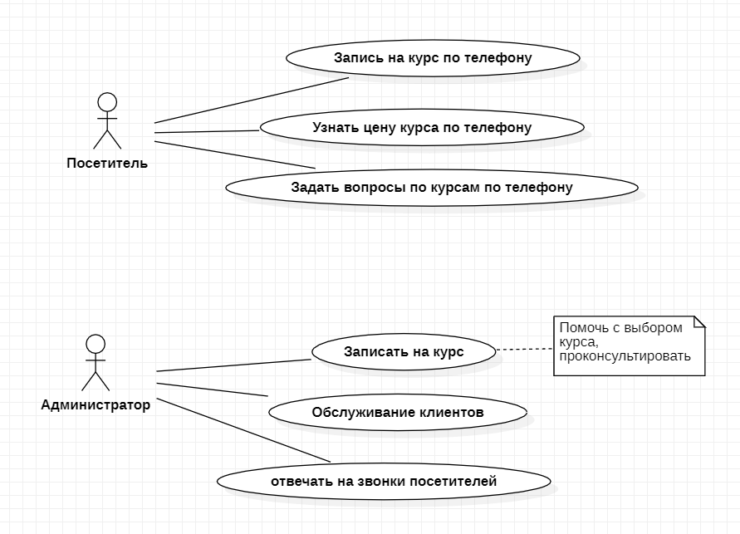

**To be**

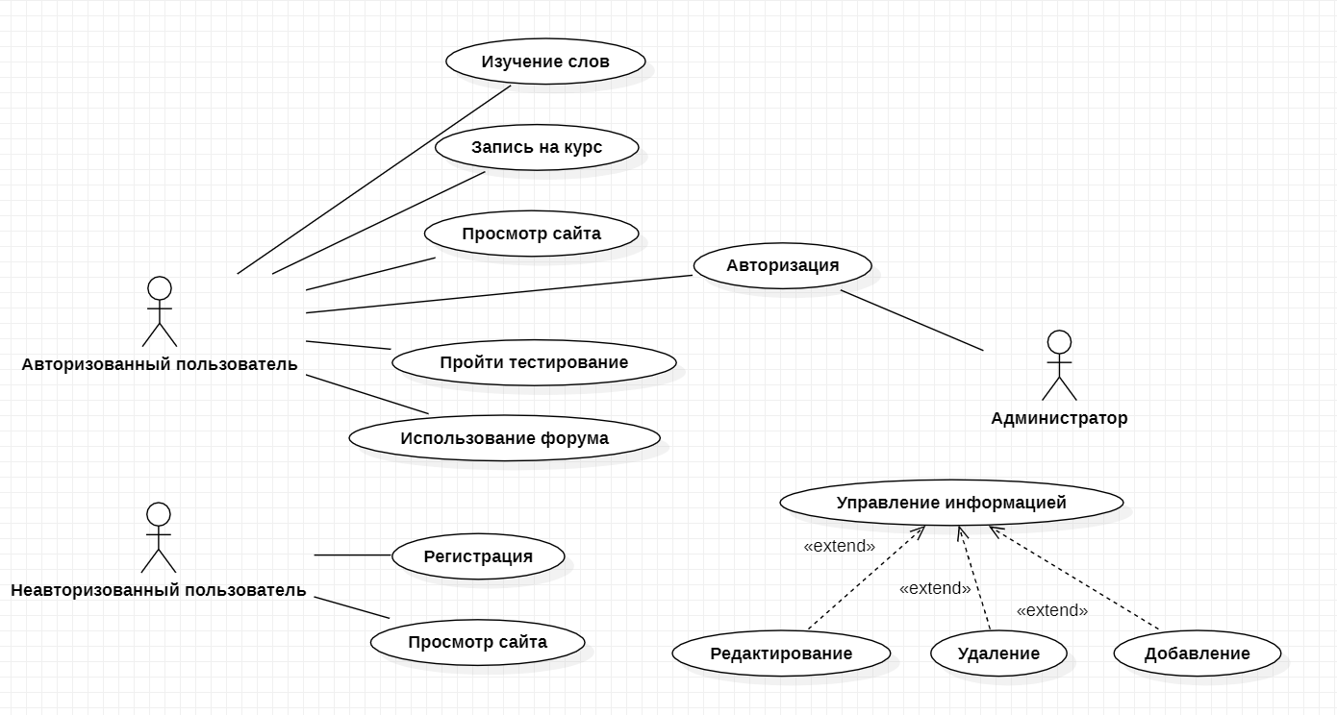

**ER-диаграмма**

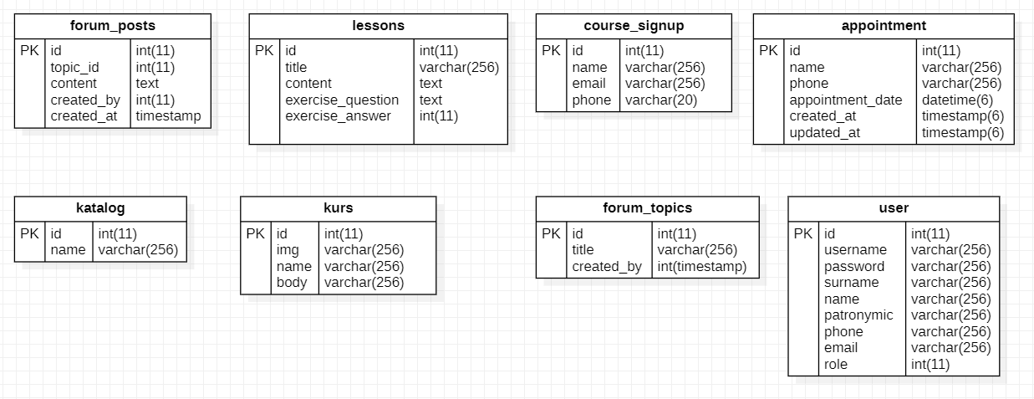

**Руководство пользователя**

Неавторизованный пользователь должен авторизоваться (Рисунок 1), после успешной аутентификации пользователь перенаправляется на главную страницу, где представлена общая информация.

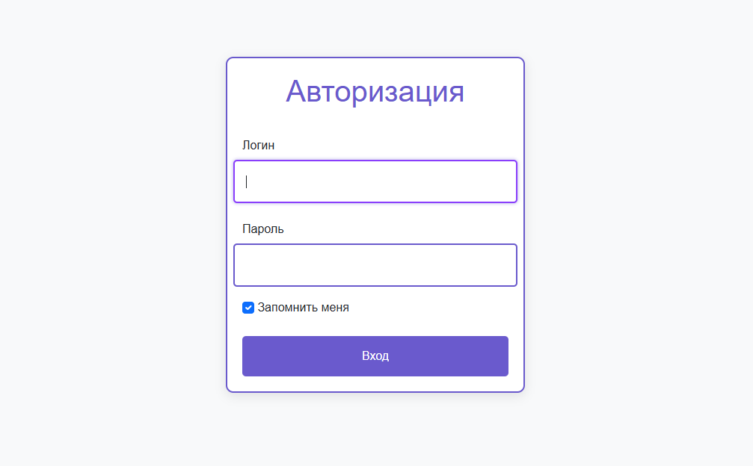

Рисунок 1. Авторизация

Форма авторизации  
В верхней части главной страницы располагается элемент управления типа “кнопка” с надписью “Записаться на курс” (Рисунок 2).

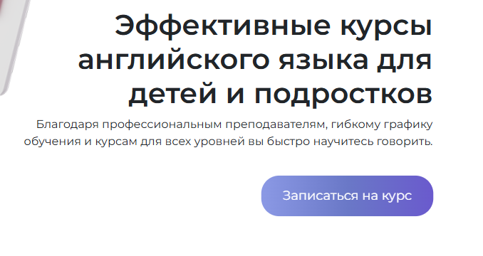

Рисунок 2. Главная страница

При активации элемента управления “Записаться на курс” осуществляется навигация на модальное окно, содержащую поля, который пользователь должен заполнить что бы записаться на курс

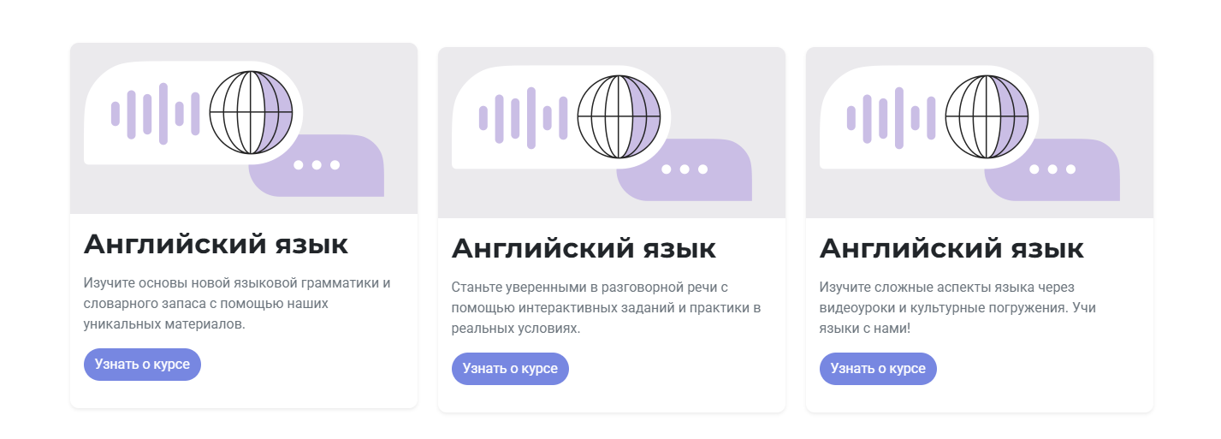(Рисунок 3).

Рисунок 3. Карточки с курсами

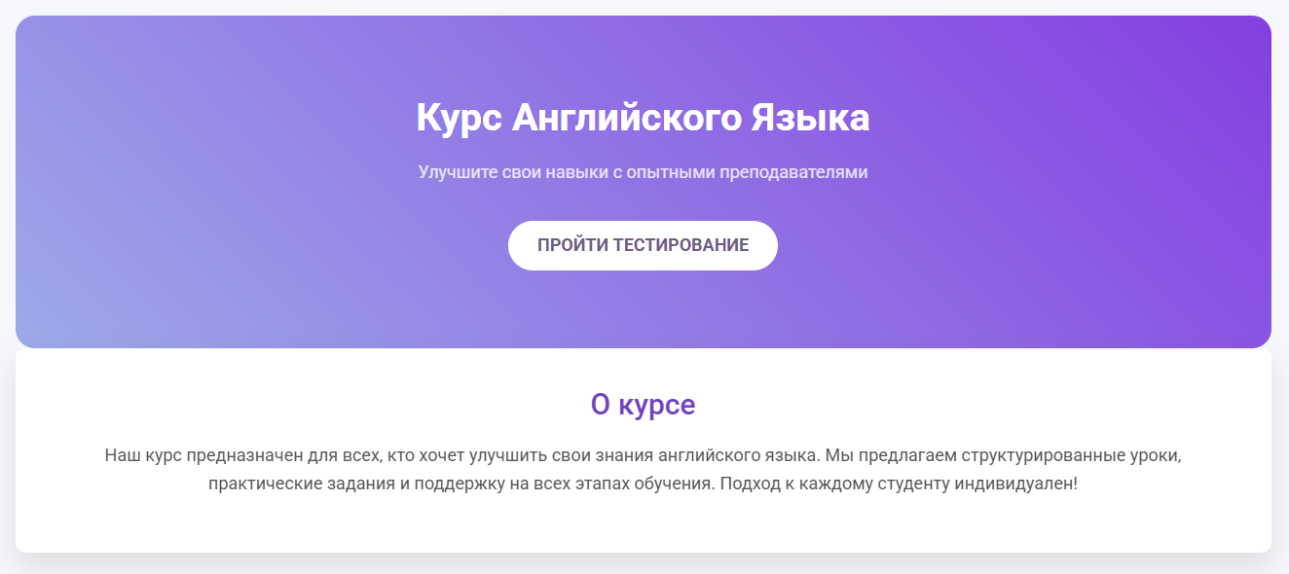Кроме того, на главной странице присутствует элемент управления типа “карточка ” с надписью “Английский язык”, так же “кнопка” с надписью “Узнать о курсе”. Активация данного элемента управления инициирует переход на соответствующую страницу (Рисунок 4).

Рисунок 4. Прохождение тестирования

На данной странице присутствует элемент управления типа “кнопка” с надписью “пройти тестирование”, Активация данного элемента управления инициирует переход на страницу с тестированием (Рисунок 5).

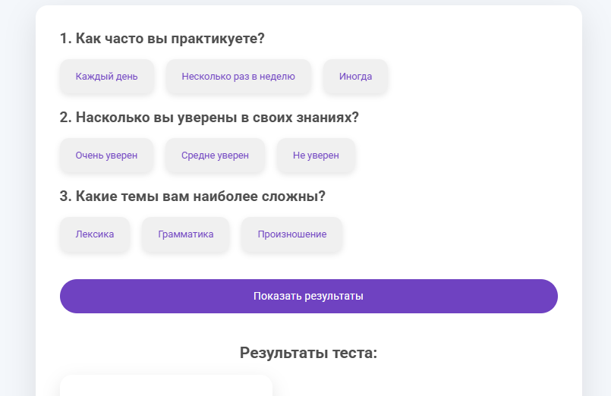Рисунок 5. Тестирование

На хеадере страницы присутствует элемент управления типа “кнопка” с надписью “Уроки”, Активация данного элемента управления инициирует переход на страницу с тестированием(Рисунок 6).

Рисунок 6. Хеадер страницы

При переходе по элементу управления типа “кнопка” с надписью “Уроки”, мы переходим на страницу с уроки, где располагаются уроки, при активации данного элемента управления инициирует переход на страницу с прохождением урока(Рисунок 7).

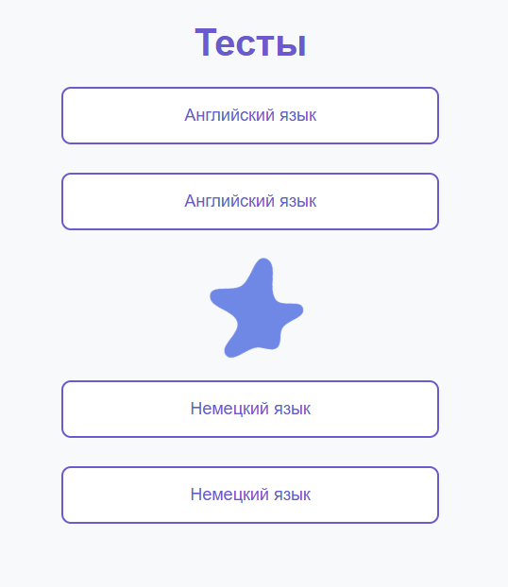

Рисунок 7. Уроки

При переходе по элементу управления типа “кнопка” с надписью “Английский язык”, мы переходим на страницу урока, где располагается сам урок, при активации данного элемента управления инициирует переход на страницу с прохождением урока(Рисунок 8).

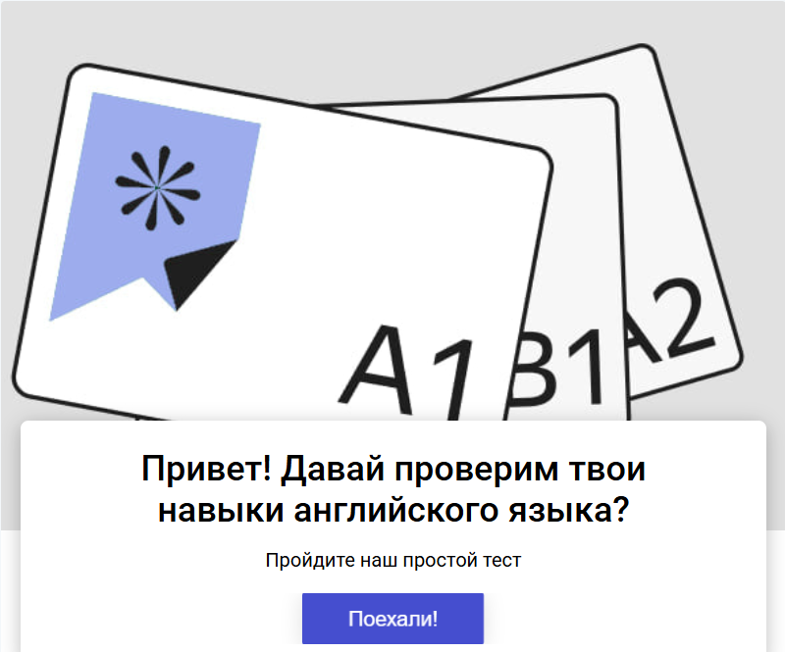

Рисунок 8. Урок

На хеадере страницы (Рисунок 6) присутствует элемент управления типа “кнопка” с надписью “Слова”, Активация данного элемента управления инициирует переход на страницу с словами(Рисунок 9).

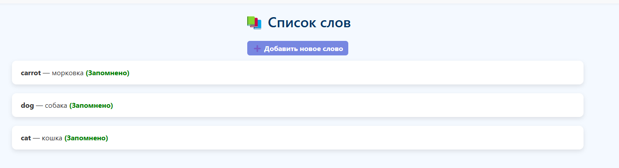

Рисунок 9. Слова

При переходе по элементу управления типа “кнопка” с надписью “Добавить новое слово”, мы переходим на страницу, где располагается страница где можно добавить новое слово, при активации данного элемента управления инициирует переход на страницу (Рисунок 10).

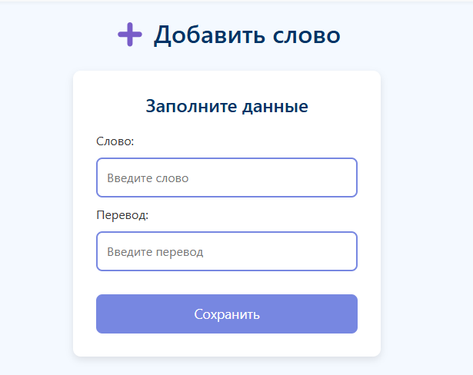

Рисунок 10. Добавление слов

На хеадере страницы (Рисунок 6) присутствует элемент управления типа “кнопка” с надписью “Рандомное слово”, Активация данного элемента управления инициирует переход на страницу с рандомым словом(Рисунок 11).

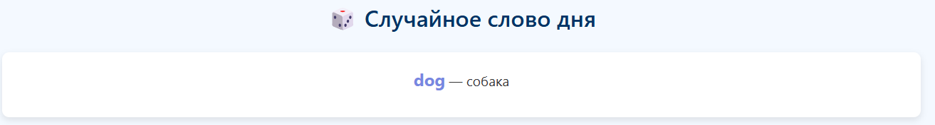

Рисунок 11. Случайное слово дня

На хеадере страницы (Рисунок 6) присутствует элемент управления типа “кнопка” с надписью “Форум”, Активация данного элемента управления инициирует переход на страницу форума(Рисунок 12).

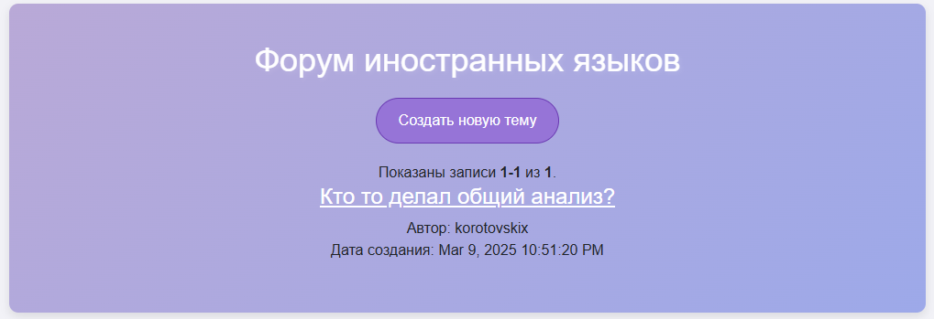

Рисунок 12. Форум

При переходе по элементу управления типа “кнопка” с надписью “Создать новую тему”, мы переходим на страницу, где располагается страница где можно добавить создать новую тему, при активации данного элемента управления инициирует переход на страницу (Рисунок 13).

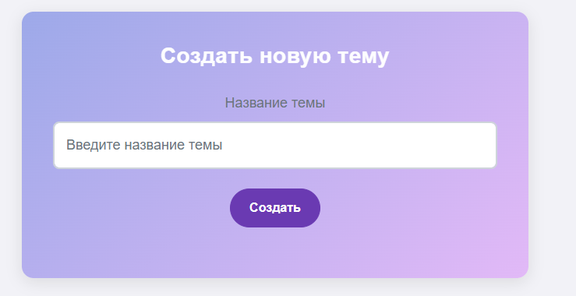

Рисунок 13. Создание новой темы

**Административный модуль**

Пользователь, атрибуту “role” которого в базе данных присвоено значение “1”, обладает правами администратора.

Учетные данные для авторизации администратора: login: admin, password: admin.

После аутентификации администратор перенаправляется на страницу, где присутствует элемент управления типа “кнопка” с надписью “Перейти”, мы переходим на страницу, где располагается управление курсами

(Рисунок 14).

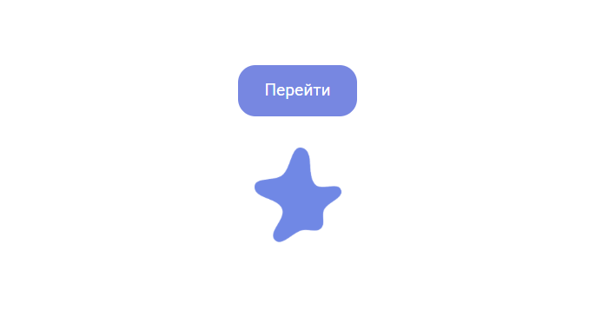

Рисунок 14. Административный модуль

В пределах интерфейса администратора доступны элементы управления, позволяющие выполнять операции добавления, удаления и редактирования информации (Рисунок 15).

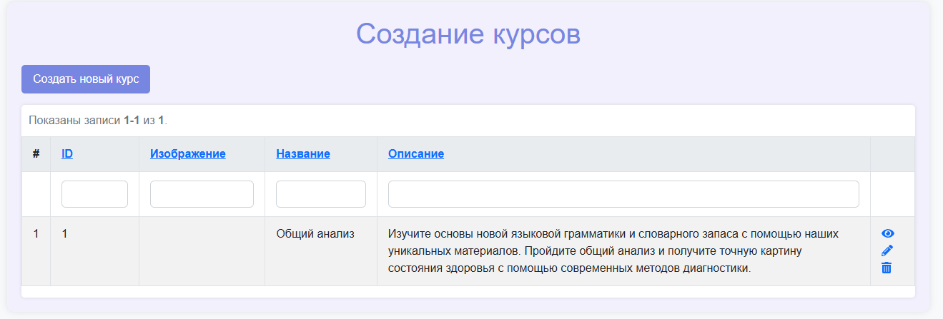

Рисунок 15. Управление информацией

**SEO-оптимизация**

1) Мета-теги

<meta name="keywords" content="изучение языков, языковые курсы, обучение иностранным языкам, преподавание языков, разговорный клуб, онлайн-уроки, языковая практика, подготовка к экзаменам, языковые материалы, культурные обмены, преподаватели языков, методики обучения, LanguageLearn">

<meta name="description" content="Хотите выучить новый язык? Наша языковая школа предлагает курсы для всех уровней: от начинающих до продвинутых. Получите доступ к опытным преподавателям, интерактивным урокам и языковой практике в дружелюбной атмосфере!">

2) Внутренняя перелинковка

<p><a class="btn btn-default" href="<?= Url::to(['/site/index#]) ?>">Записаться на курс&raquo;</a></p>

3) Оптимизация изображений

<img src="image/online-study.jpg" alt="верхний слой компьютера">

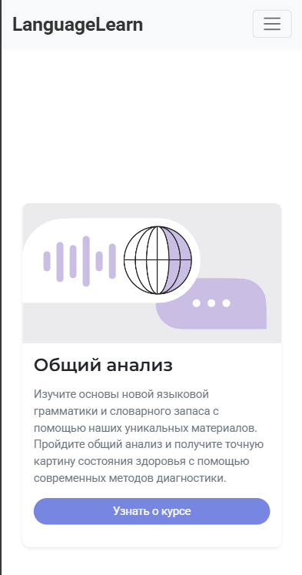4) Мобильная оптимизация

